Міністерство Освіти І НАУКИ України
Національний університет "Львівська політехніка"

Інститут КНІТ
Кафедра ПЗ

ЗВІТ
До лабораторної роботи № 1
З дисципліни: “Опрацювання зображень методами штучного інтелекту”
На тему: “Розпізнавання дефектів фігур нейронною мережею. Частина 1. Інтерфейс”

Лектор:
доц. каф. ПЗ
Мельник Р.А.

Виконав:
ст. гр. ПЗІП-11
Лєсніков М.А.

Прийняв:
асистент кафедри ПЗ
Романюк О.І.

« ____ » ________ 2026 р.
∑=_______________

Львів – 2026
ЗМІСТ
ЗАВДАННЯ 3
ХІД ВИКОНАННЯ 3
1. Основний сценарій 4
2. Розроблений інтерфейс 5
2.1. Початковий екран і вибір зображення 5
2.2. Порожній блок результату 7
2.3. Малювання фігури 7
2.4. Підготовка до розпізнавання 9
2.5. Результат і збереження 11
2.6. Навчання нейромережі 13
2.7. Історія та журнал операцій 17
3. Прийняті рішення та їх обґрунтування 20
4. Можливі покращення 21
ВИСНОВКИ 21

Тема роботи: Розпізнавання дефектів фігур нейронною мережею. Частина 1. Інтерфейс
Мета роботи: Створити функціональний інтерфейс для розпізнавання дефектів фігур на зображеннях.

ЗАВДАННЯ

Розробити інтерфейс застосунку для розпізнавання зображень суцільних фігур із дефектами.
Індивідуальний варіант: розробити застосунок для розпізнавання зображень суцільної фігури (круг, квадрат тощо) та цієї ж фігури із зайвою малою висячою поверхнею з використанням методу класифікації за кумулятивною гістограмою та нейронної мережі Brain.js.

ХІД ВИКОНАННЯ

Для виконання лабораторної роботи використано бібліотеку React, мову програмування JavaScript, Redux Toolkit для керування станом, SCSS-модулі для стилів та інструмент збірки Vite. Структуру коду організовано за методологією Feature-Sliced Design. Нейронну мережу реалізовано бібліотекою Brain.js, вона виконується у Web Worker, щоб інтерфейс не блокувався під час навчання. Розроблено односторінковий вебзастосунок, який дозволяє користувачу завантажити, намалювати або згенерувати зображення фігури та визначити, чи є на ній зайві виступи.

Основний сценарій
У табл. 1.1 наведено основні сценарії взаємодії користувача із застосунком. Для кожного сценарію зазначено дії користувача та відповідну реакцію інтерфейсу. Таблиця охоплює вибір зображення, навчання, розпізнавання, збереження результатів та обробку помилок.
Табл. 1.1
Сценарії
Сценарій | Дія користувача | Реакція інтерфейсу
Вибір файлу | Перетягнути зображення в область завантаження або натиснути "Вибрати файл" | Перевірка, що файл є зображенням; попередній перегляд, назва файлу та іконка Info; активується кнопка "Розпізнати дефекти" (якщо є модель)
Малювання фігури | Відкрити вкладку "Малювання", додати "Круг" або "Квадрат", дорисувати виступ пензлем, натиснути "Використати малюнок" | Малюнок стає зображенням для розпізнавання; його можна розпізнати або зберегти
Генерація тестового зображення | Розгорнути "Немає файлу? Згенерувати тестове зображення", вибрати фігуру, дефект і роздільність, натиснути "Згенерувати" | З’являється зображення, показується час генерації, запис потрапляє в журнал
Навчання мережі | Відкрити режим "Навчання моделі", вибрати групи зображень і параметри, натиснути "Навчити мережу" | Два індикатори прогресу (зображення та епохи), загальний час, після завершення - метрики, графік помилки та збережена модель
Розпізнавання | Вибрати модель і натиснути "Розпізнати дефекти" | Індикатор показує крок і відсоток; нижче з’являються вердикт, впевненість, час і кумулятивна гістограма
Збереження | Вибрати формат і натиснути "Зберегти зображення"; або "Зберегти результат (Excel / JSON)" | Браузер завантажує файл вибраного формату
Перегляд історії та журналу | Натиснути "Історія" або "Логи" у верхній панелі | Збоку відкривається панель; мініатюру можна відкрити на весь екран, журнал - зберегти у .txt
Некоректний файл | Вибрати файл, що не є зображенням | Біля області завантаження з’являється повідомлення "Обраний файл не є зображенням"
Немає моделі | Відкрити розпізнавання до навчання | Кнопка "Розпізнати дефекти" неактивна, підказка пропонує спершу навчити модель

2. Розроблений інтерфейс
На рисунках наведено актуальний інтерфейс застосунку. Основні елементи позначено цифрами в порядку зліва направо та зверху вниз; нумерація починається заново для кожного рисунка. Написи на елементах керування залишено мовою інтерфейсу, а їхнє призначення пояснено в таблицях після рисунків.

2.1. Початковий екран і вибір зображення
Після відкриття застосунку користувач бачить верхню панель та центральну картку "Зображення" з областю завантаження файлу (рис. 1.1). Найбільшу частину картки займає саме ця область, оскільки завантаження зображення є першою дією користувача. Дії, які неможливо виконати без моделі чи зображення, залишаються неактивними, а підказка пояснює причину.
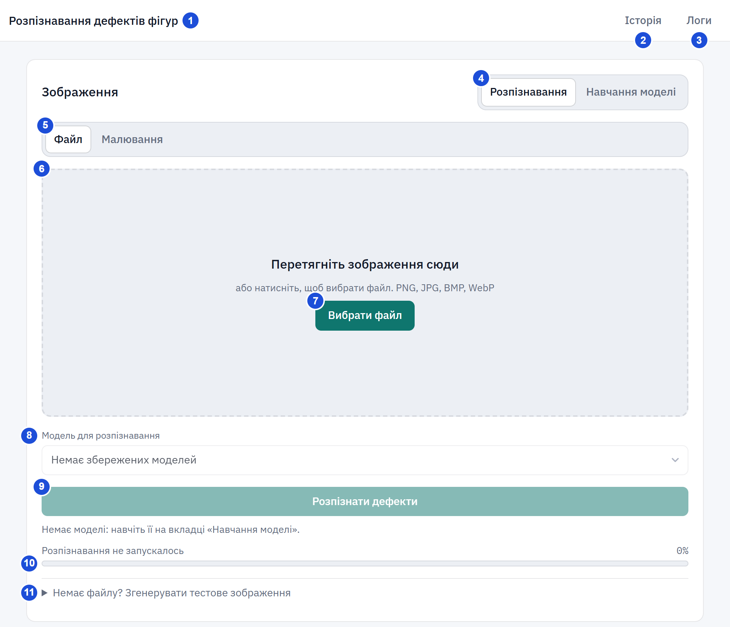
Рис. 1.1. Початковий екран застосунку (режим "Розпізнавання", модель ще не навчена)
Табл. 1.2
Елементи початкового екрана
№ | Елемент | Призначення та дія користувача | Реакція аплікації
1 | Назва застосунку | Підпис у закріпленій верхній панелі, що залишається видимою під час прокручування | Не є інтерактивним елементом
2 | Кнопка "Історія" | Відкриває бічну панель з історією розпізнавань; лічильник показує кількість записів | Праворуч виїжджає панель зі списком розпізнаних зображень
3 | Кнопка "Логи" | Відкриває журнал операцій; лічильник показує кількість записів | Праворуч виїжджає панель з журналом
4 | Перемикач режимів "Розпізнавання / Навчання моделі" | Вибір між розпізнаванням зображення та навчанням нейромережі | Змінюються вміст і заголовок картки
5 | Перемикач джерела "Файл / Малювання" | Вибір способу отримати зображення: завантажити файл чи намалювати фігуру | Показується область завантаження або полотно
6 | Область перетягування (placeholder) | Підписана область "Перетягніть зображення сюди"; у неї можна скинути файл | Файл перевіряється, після чого показуються перегляд і відомості про нього
7 | Кнопка "Вибрати файл" | Альтернатива перетягуванню: відкриває стандартне вікно вибору файлу | Вибраний файл обробляється так само, як перетягнутий
8 | Вибір моделі для розпізнавання | Список збережених моделей; до навчання містить напис "Немає збережених моделей" | Вибрана модель використовується під час розпізнавання
9 | Кнопка "Розпізнати дефекти" | Запускає розпізнавання; неактивна, доки немає моделі та зображення | Запускається розпізнавання, індикатор показує його хід
10 | Індикатор виконання | Показує поточний етап і відсоток виконання розпізнавання | До запуску: "Розпізнавання не запускалось"; під час роботи: "Крок N з 3" і назва етапу; наприкінці: "Готово"
11 | Розділ "Немає файлу? Згенерувати тестове зображення" | Розгортає форму генерації зображення фігури | З’являються поля фігури, дефекту та роздільності

2.2. Порожній блок результату
Під карткою "Зображення" розташовано окрему картку "Результат розпізнавання". До першого розпізнавання вона містить підписані заповнювачі, які пояснюють, що саме тут з’явиться (рис. 1.2). Так користувач із самого початку розуміє, де шукати результат.
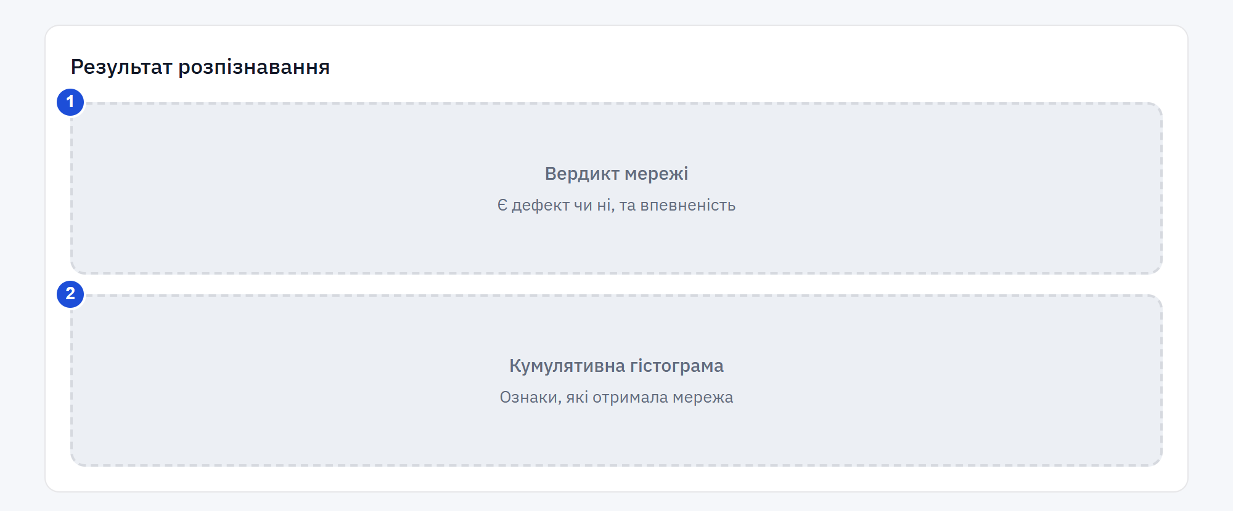
Рис. 1.2. Блок результату до першого розпізнавання
Табл. 1.3
Заповнювачі блока результату
№ | Елемент | Призначення та дія користувача | Реакція аплікації
1 | Заповнювач "Вердикт мережі" | Пояснює, що тут з’явиться висновок: є дефект чи ні, та впевненість мережі | Після розпізнавання замінюється карткою з вердиктом
2 | Заповнювач "Кумулятивна гістограма" | Пояснює, що тут буде показано ознаки, які отримала мережа | Після розпізнавання замінюється графіком

2.3. Малювання фігури
Вкладка "Малювання" дозволяє створити зображення без файлу. Користувач додає готову фігуру еталонного розміру й дорисовує на ній виступ пензлем (рис. 1.3). Це швидкий спосіб перевірити, як мережа реагує на дефекти різної форми та розміру.
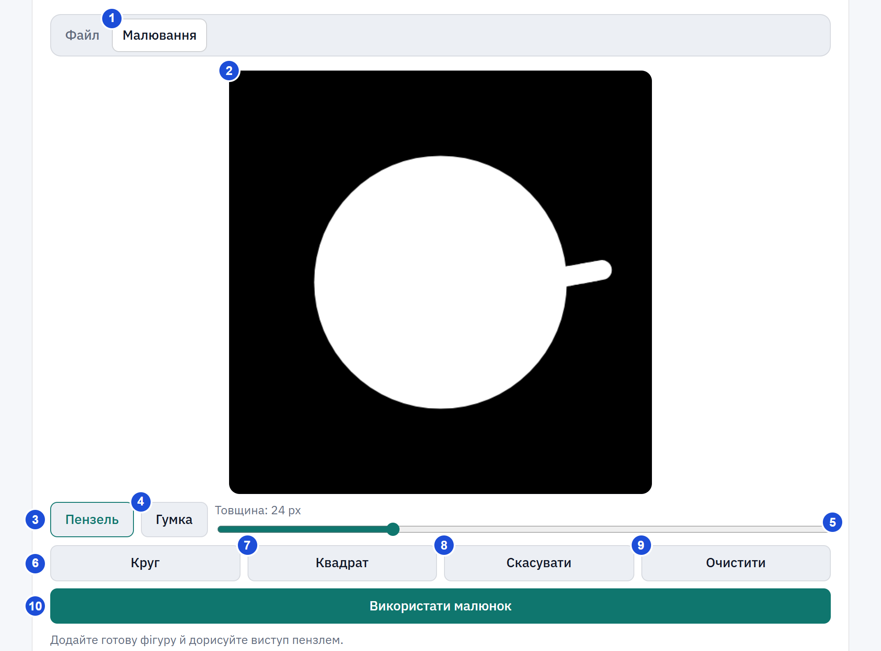
Рис. 1.3. Вкладка "Малювання" з намальованим виступом
Табл. 1.4
Елементи вкладки "Малювання"
№ | Елемент | Призначення та дія користувача | Реакція аплікації
1 | Вкладка "Малювання" | Перемикає джерело зображення на полотно | Замість області завантаження показується полотно та інструменти
2 | Полотно | Область, на якій користувач малює фігуру | Штрихи пензля чи гумки з’являються на полотні
3 | Кнопка "Пензель" | Вибирає інструмент малювання | Інструмент підсвічується, рух миші залишає штрих
4 | Кнопка "Гумка" | Вибирає інструмент стирання | Рух миші стирає штрихи
5 | Повзунок "Товщина" | Змінює товщину пензля чи гумки | Поруч показується значення в пікселях
6 | Кнопка "Круг" | Додає на полотно готовий круг еталонного розміру | Круг з’являється по центру полотна
7 | Кнопка "Квадрат" | Додає на полотно готовий квадрат | Квадрат з’являється по центру полотна
8 | Кнопка "Скасувати" | Скасовує останню дію | Полотно повертається до попереднього стану
9 | Кнопка "Очистити" | Очищує полотно | Полотно стає порожнім
10 | Кнопка "Використати малюнок" | Передає намальоване як зображення для розпізнавання | Малюнок з’являється як завантажене зображення

2.4. Підготовка до розпізнавання
Після завантаження, малювання чи генерації зображення картка змінюється: у ній з’являються назва файлу, іконка Info, попередній перегляд, вибір формату збереження та вибір моделі (рис. 1.4). Форма генерації тестового зображення лишається внизу картки, щоб зображення можна було швидко замінити.
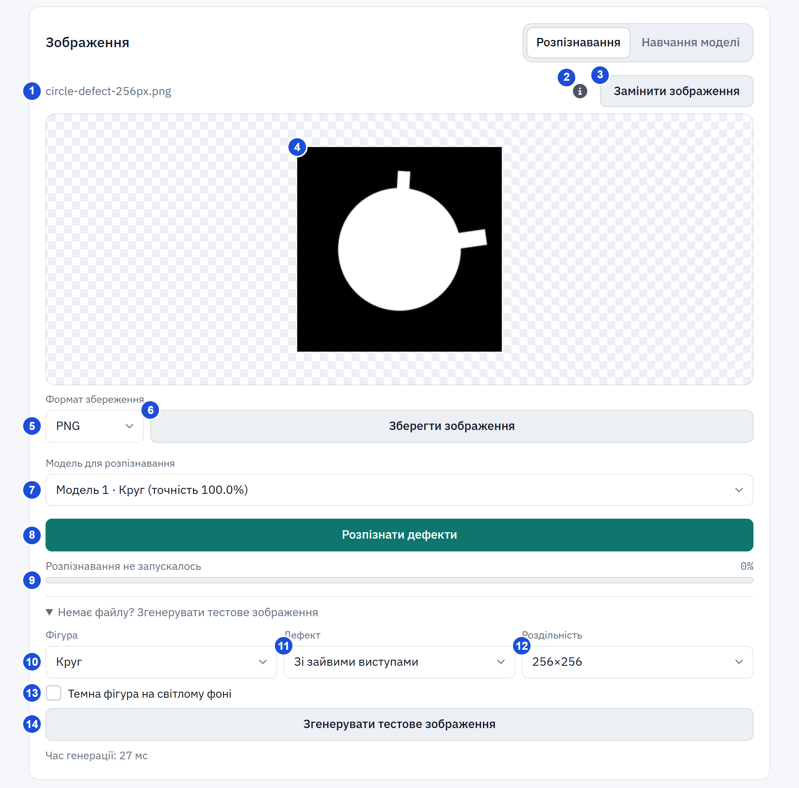
Рис. 1.4. Картка "Зображення" після генерації зображення з дефектом
Табл. 1.5
Елементи картки "Зображення" із завантаженим зображенням
№ | Елемент | Призначення та дія користувача | Реакція аплікації
1 | Назва файлу | Показує, яке зображення зараз завантажено | Змінюється після заміни зображення
2 | Іконка Info | Відкриває відомості про зображення | Показується вікно з відомостями (рис. 1.5)
3 | Кнопка "Замінити зображення" | Дозволяє вибрати інший файл | Відкривається вікно вибору файлу
4 | Область попереднього перегляду | Показує зображення на шаховому тлі, щоб було видно межі та прозорість | Оновлюється при заміні зображення
5 | Вибір формату збереження | Список форматів PNG, JPG, BMP | Вибраний формат використовується для збереження
6 | Кнопка "Зберегти зображення" | Зберігає поточне зображення у вибраному форматі | Браузер завантажує файл; у разі помилки з’являється повідомлення
7 | Вибір моделі | Вибір моделі, якою розпізнається зображення | Модель використовується під час наступного розпізнавання
8 | Кнопка "Розпізнати дефекти" | Запускає розпізнавання | Індикатор виконання починає заповнюватися
9 | Індикатор виконання | Показує хід розпізнавання | До запуску містить напис "Розпізнавання не запускалось"
10 | Вибір фігури | Тип фігури для генерації: круг, еліпс, квадрат, прямокутник, трикутник, шестикутник | Впливає на наступне згенероване зображення
11 | Вибір дефекту | Генерувати фігуру без дефекту чи зі зайвими виступами | Впливає на наступне згенероване зображення
12 | Вибір роздільності | Розмір зображення від 64×64 до 4096×4096 | Впливає на розмір згенерованого файлу
13 | Прапорець "Темна фігура на світлому фоні" | Інвертує кольори фігури та фону | Згенероване зображення має темну фігуру
14 | Кнопка "Згенерувати тестове зображення" | Створює зображення за вибраними параметрами | Зображення замінює поточне, під кнопкою показується час генерації

Іконка Info відкриває вікно з відомостями про зображення (рис. 1.5): назвою файлу, розширенням, MIME-типом, розміром файлу, роздільністю, кількістю мегапікселів, джерелом (завантажене чи згенероване застосунком) та датою зміни. Ці відомості не займають місця на головному екрані й доступні за потреби.
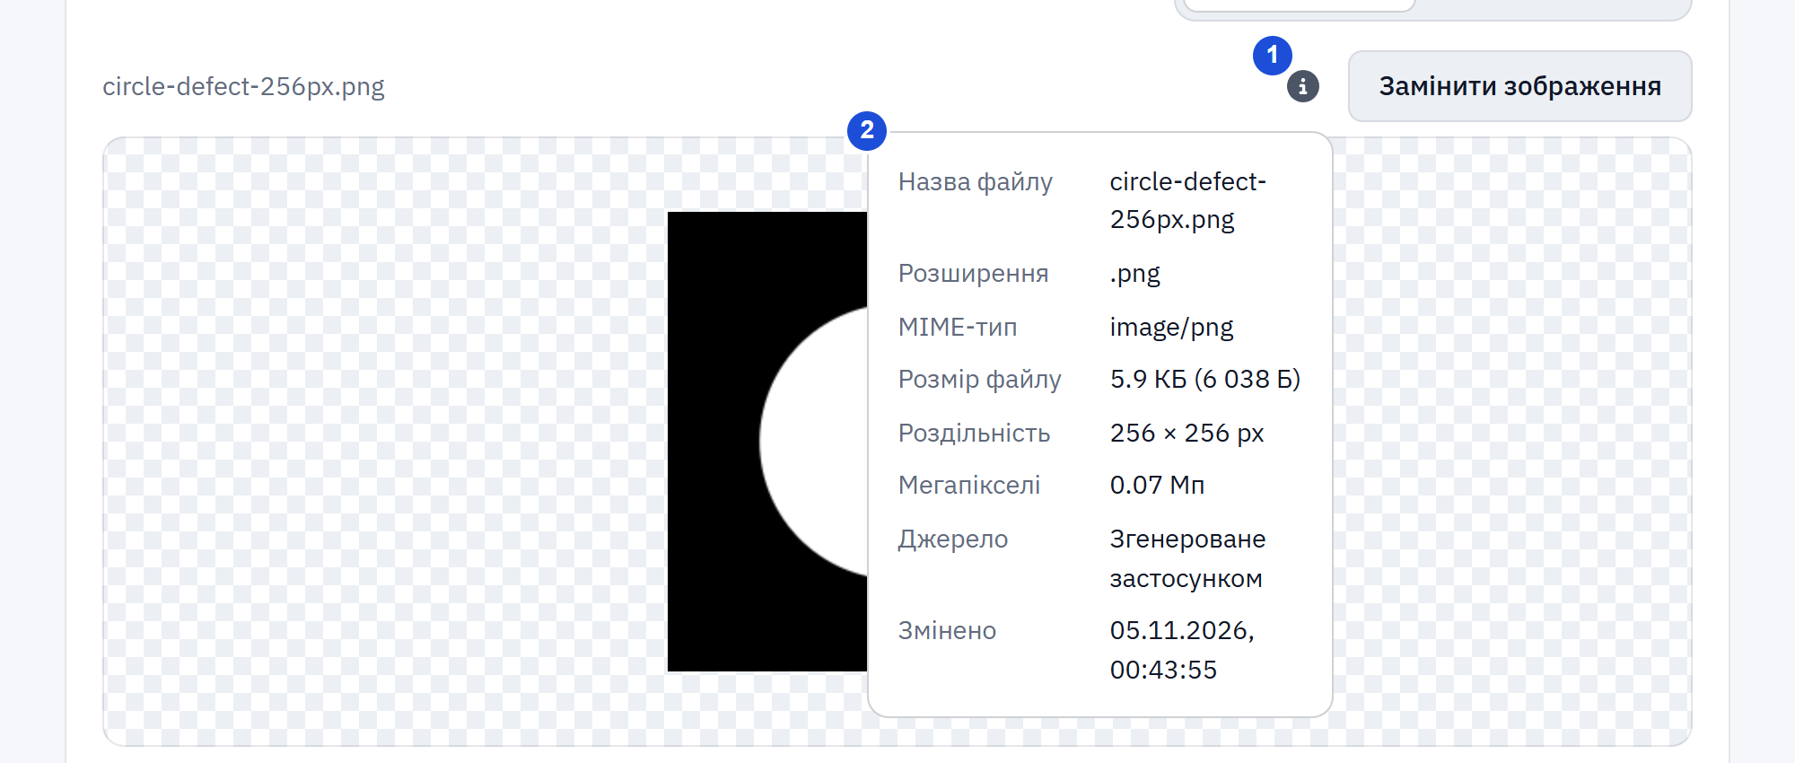
Рис. 1.5. Відомості про зображення
Табл. 1.6
Вікно відомостей про зображення
№ | Елемент | Призначення та дія користувача | Реакція аплікації
1 | Іконка Info | Відкриває і закриває вікно з відомостями | Показується або ховається вікно
2 | Вікно "Інформація про зображення" | Містить назву, розширення, MIME-тип, розмір, роздільність, мегапікселі, джерело та дату зміни | Закривається повторним натисканням на іконку або клавішею Esc

2.5. Результат і збереження
Після розпізнавання в блоці результату з’являється вердикт, а під ним - кумулятивна гістограма та кнопки збереження (рис. 1.6). Вердикт виділено кольором: червоним, якщо виявлено дефект. Нижче нього показано ймовірність кожного з двох класів. Результат можна зберегти у файлі Excel або JSON.
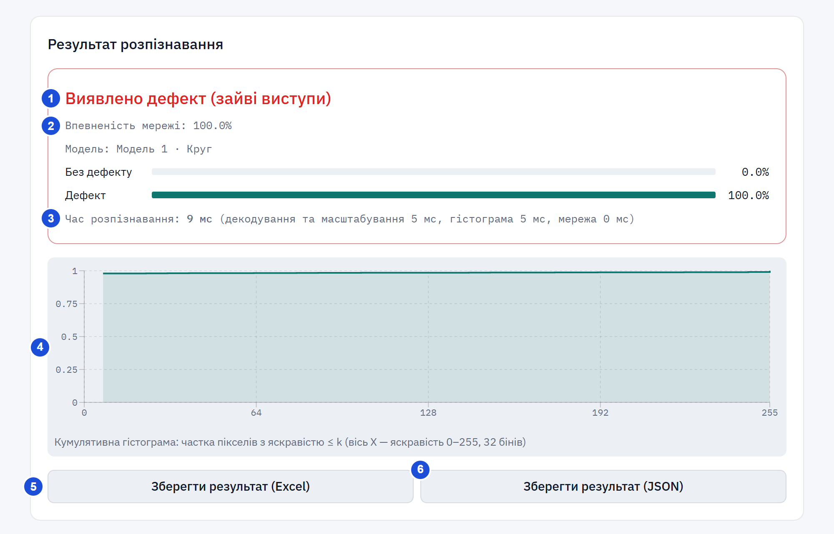
Рис. 1.6. Результат розпізнавання зображення з дефектом
Табл. 1.7
Елементи блока результату розпізнавання
№ | Елемент | Призначення та дія користувача | Реакція аплікації
1 | Вердикт мережі | Показує, чи виявлено дефект | Колір і текст залежать від результату
2 | Впевненість мережі та модель | Показує впевненість у вердикті та назву моделі, що розпізнавала | Нижче показано ймовірності класів "Без дефекту" та "Дефект"
3 | Час розпізнавання | Показує загальний час та його розподіл за етапами: декодування, гістограма, мережа | Оновлюється після кожного розпізнавання
4 | Кумулятивна гістограма | Графік ознак, які отримала мережа: частка пікселів з яскравістю не більшою за k | Будується для кожного розпізнаного зображення
5 | Кнопка "Зберегти результат (Excel)" | Зберігає результат у файлі Excel | Браузер завантажує файл .xlsx
6 | Кнопка "Зберегти результат (JSON)" | Зберігає результат у файлі JSON | Браузер завантажує файл .json

2.6. Навчання нейромережі
Режим "Навчання моделі" відкриває форму параметрів (рис. 1.7). Параметри згруповано у три блоки: набір даних, обчислення та розпаралелення, параметри мережі. Групи зображень за якістю відповідають папкам набору Assets: користувач може навчати мережу на всіх групах або лише на вибраних.
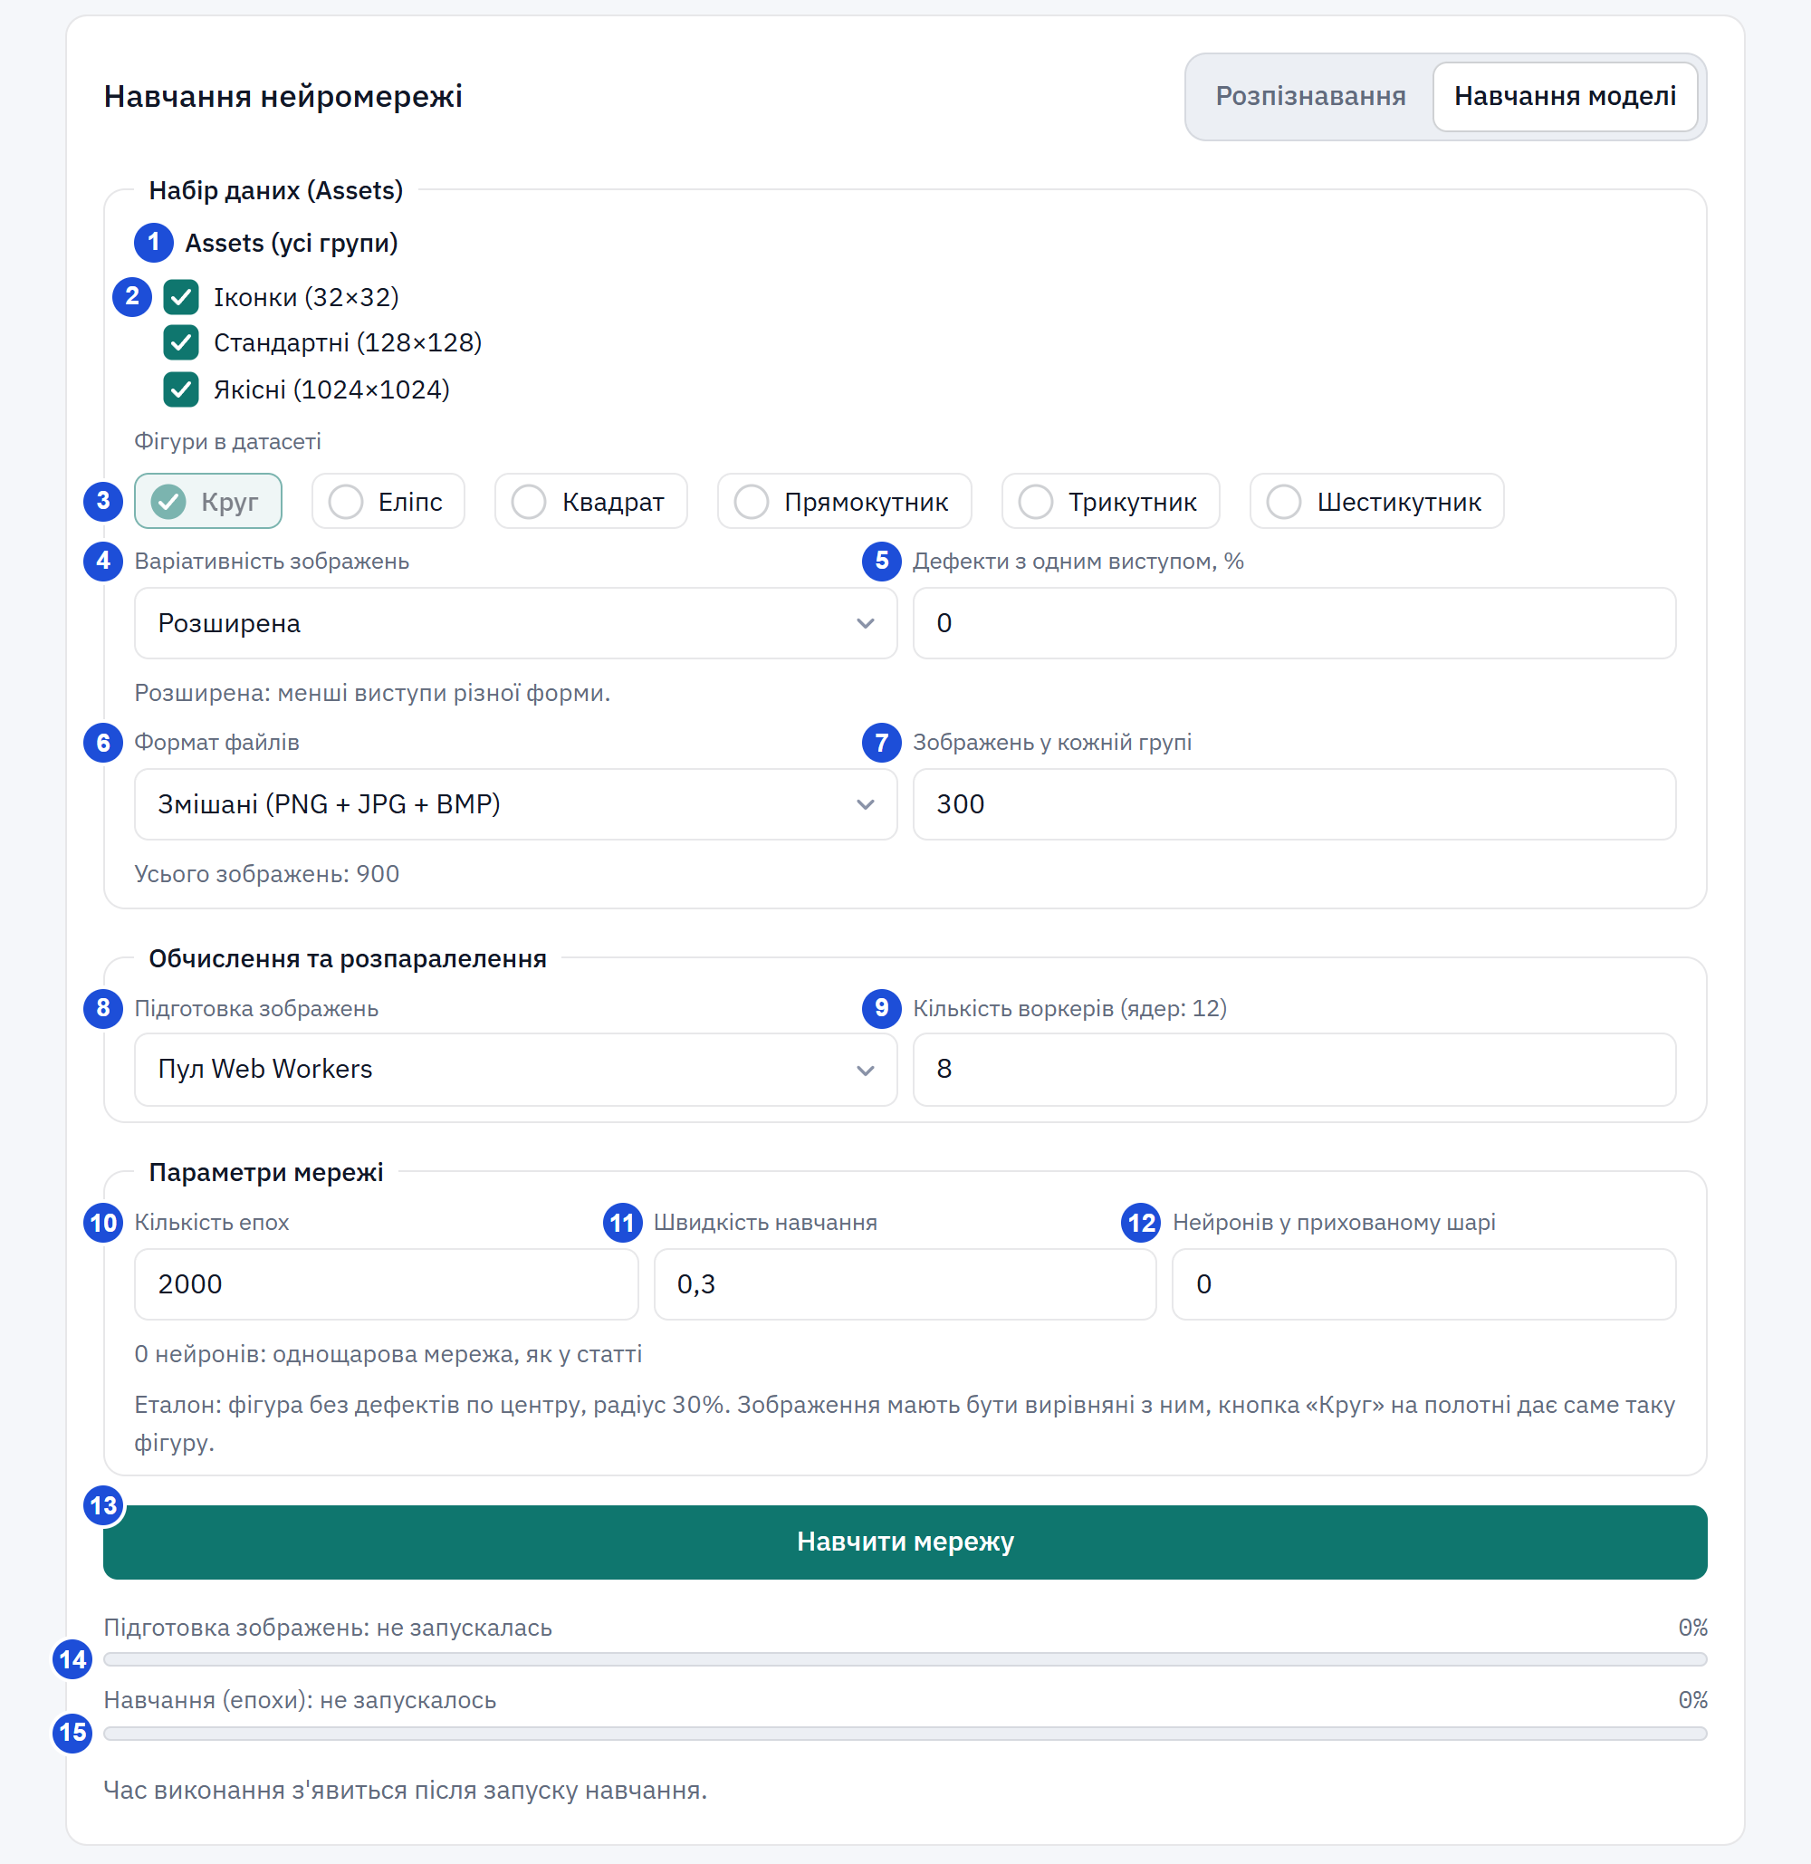
Рис. 1.7. Форма навчання нейромережі

Табл. 1.8
Елементи форми навчання
№ | Елемент | Призначення та дія користувача | Реакція аплікації
1 | Прапорець "Assets (усі групи)" | Вибирає або знімає вибір з усіх груп зображень | Усі групи якості позначаються або знімаються; за часткового вибору показується проміжний стан
2 | Групи якості: "Іконки (32×32)", "Стандартні (128×128)", "Якісні (1024×1024)" | Вибір окремої групи або кількох груп для навчання | Змінюється загальна кількість зображень
3 | Фігури в датасеті | Вибір типів фігур, що потраплять у набір | Вибрані фігури відображаються підсвіченими
4 | Варіативність зображень | Базова або розширена (менші виступи різної форми) | Під полем з’являється пояснення вибраного варіанту
5 | Дефекти з одним виступом, % | Додаткова частка дефектних зображень, що мають рівно один виступ | За значення 0 кількість виступів (від 1 до 3) вибирається рівноймовірно
6 | Формат файлів | Змішані (PNG + JPG + BMP) або окремий формат | Зображення генеруються у вибраному форматі
7 | Зображень у кожній групі | Кількість зображень у групі (за замовчуванням 300) | Під полем оновлюється "Усього зображень"
8 | Підготовка зображень | Вибір пулу Web Workers або головного потоку | Визначає, де готуються зображення
9 | Кількість воркерів | Кількість робочих потоків (показано кількість ядер процесора) | Визначає ступінь розпаралелення
10 | Кількість епох | Максимальна кількість епох навчання (за замовчуванням 2000) | Використовується під час навчання
11 | Швидкість навчання | Коефіцієнт швидкості навчання (за замовчуванням 0,3) | Використовується під час навчання
12 | Нейронів у прихованому шарі | Розмір прихованого шару; 0 означає однощарову мережу, як у статті | Під полем показано пояснення
13 | Кнопка "Навчити мережу" | Запускає підготовку зображень і навчання | Поки навчання триває, кнопка неактивна; після завершення має напис "Навчити заново"
14 | Індикатор "Підготовка зображень" | Показує, скільки зображень готово з усіх | Підпис "N / M" і відсоток оновлюються у ході підготовки
15 | Індикатор "Навчання (епохи)" | Показує поточну епоху з усіх та помилку навчання | Підпис і відсоток оновлюються у ході навчання

Під час навчання обидва індикатори заповнюються за реальним ходом роботи: перший показує частку підготовлених зображень, другий - частку пройдених епох разом із поточною помилкою (рис. 1.8). Під індикаторами показується загальний час останнього навчання, щоб користувач бачив, скільки часу це займає на його комп’ютері.
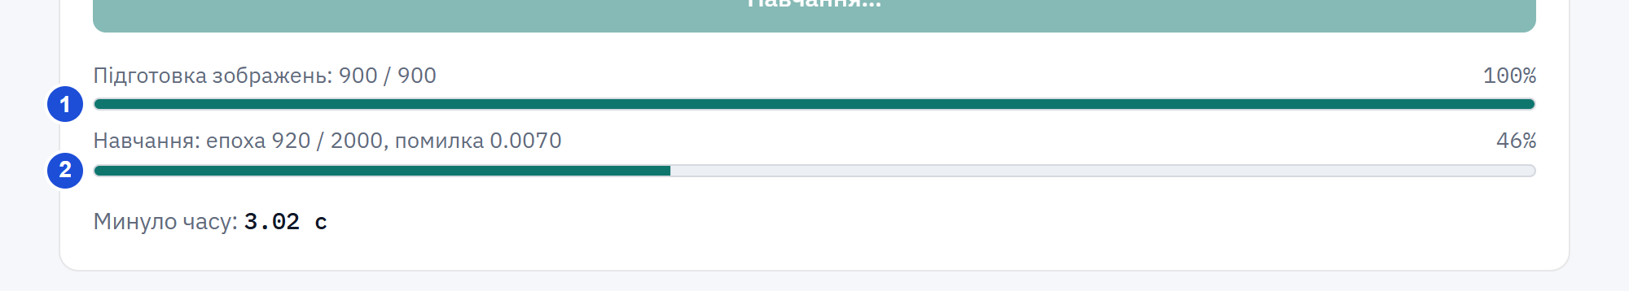
Рис. 1.8. Індикатори виконання під час навчання
Табл. 1.9
Індикатори виконання під час навчання
№ | Елемент | Призначення та дія користувача | Реакція аплікації
1 | Індикатор підготовки зображень | Показує хід підготовки набору | Після завершення підготовки досягає 100%
2 | Індикатор епох навчання | Показує поточну епоху з усіх, помилку та відсоток | Після завершення досягає 100%; під ним з’являється загальний час

Після завершення навчання нижче з’являється картка "Результати навчання" (рис. 1.9): графік зміни помилки, плитки з ключовими числами, матриця помилок та таблиця точності на тестовій вибірці за групами якості й форматами файлів. Навчена модель автоматично зберігається у браузері й додається до списку збережених моделей (рис. 1.10).
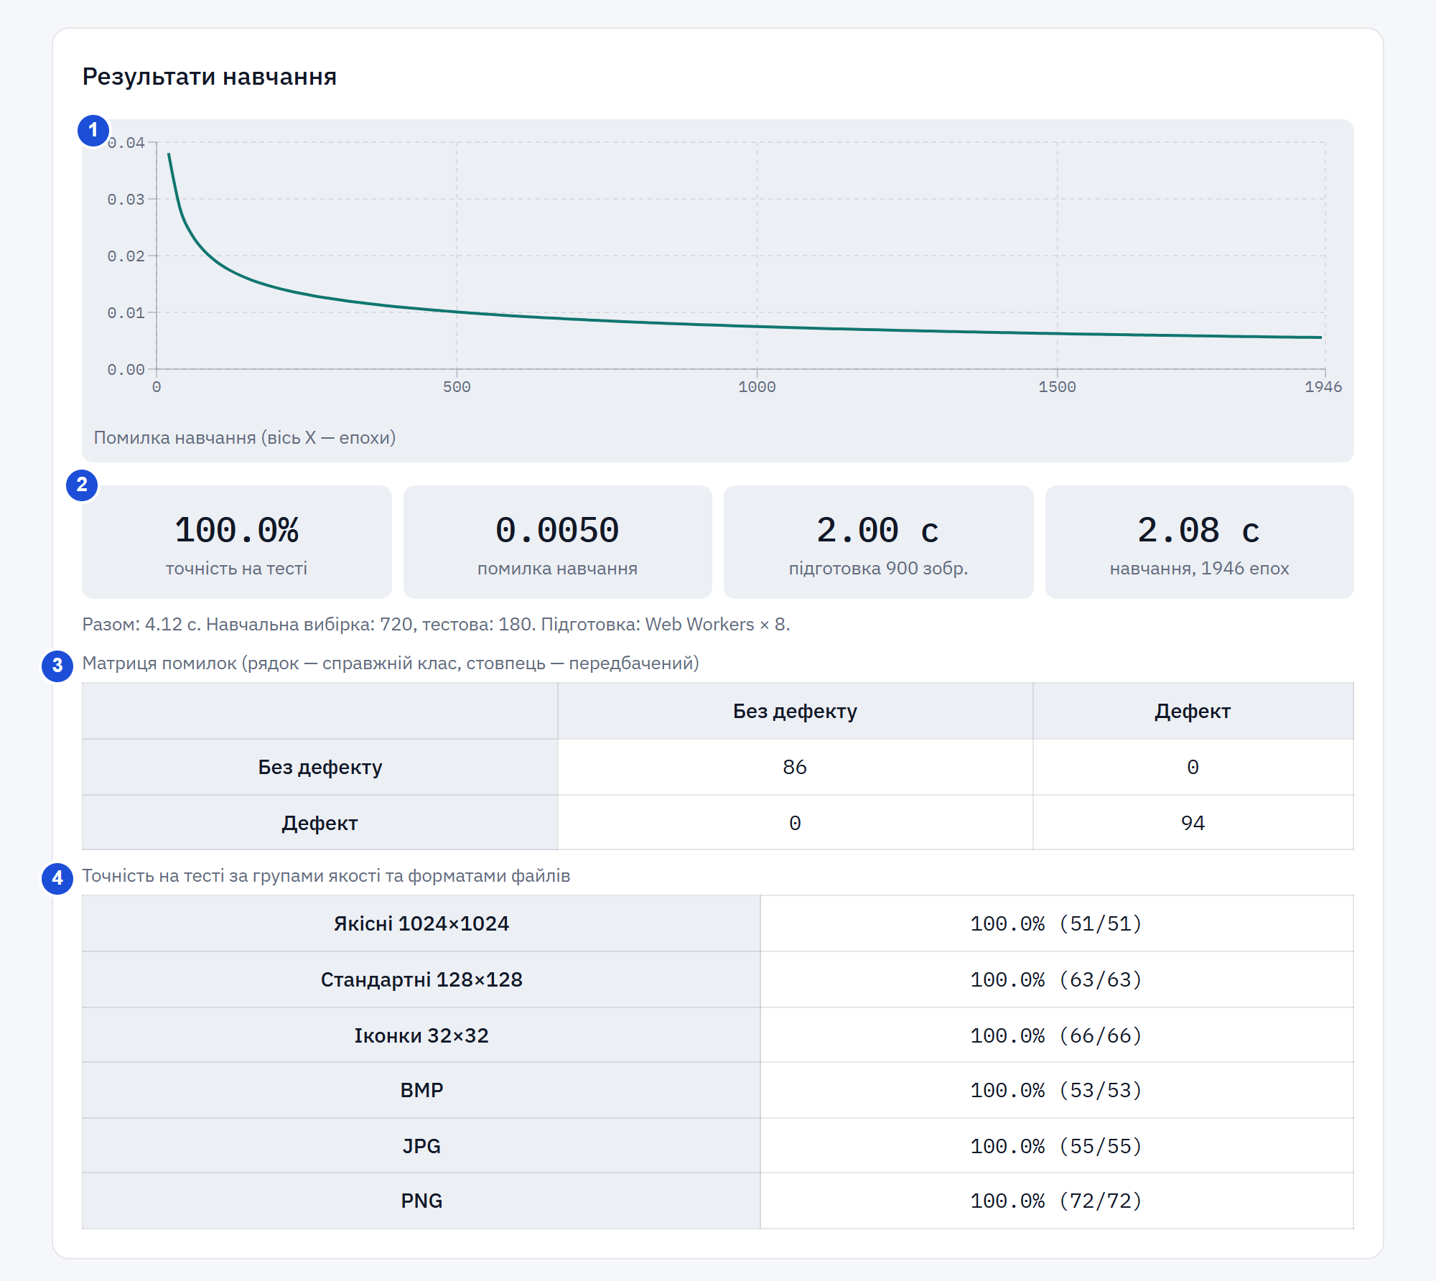
Рис. 1.9. Результати навчання
Табл. 1.10
Елементи результатів навчання
№ | Елемент | Призначення та дія користувача | Реакція аплікації
1 | Графік помилки навчання | Показує зміну помилки за епохами | Будується після завершення навчання
2 | Плитки з показниками | Точність на тесті, помилка навчання, час підготовки зображень, час навчання | Оновлюються після кожного навчання
3 | Матриця помилок | Показує, скільки зображень кожного класу розпізнано правильно, а скільки хибно | Рядок відповідає справжньому класу, стовпець - передбаченому
4 | Таблиця точності за групами | Точність на тесті окремо для кожної групи якості та кожного формату файлів | Дозволяє побачити, на яких даних мережа помиляється

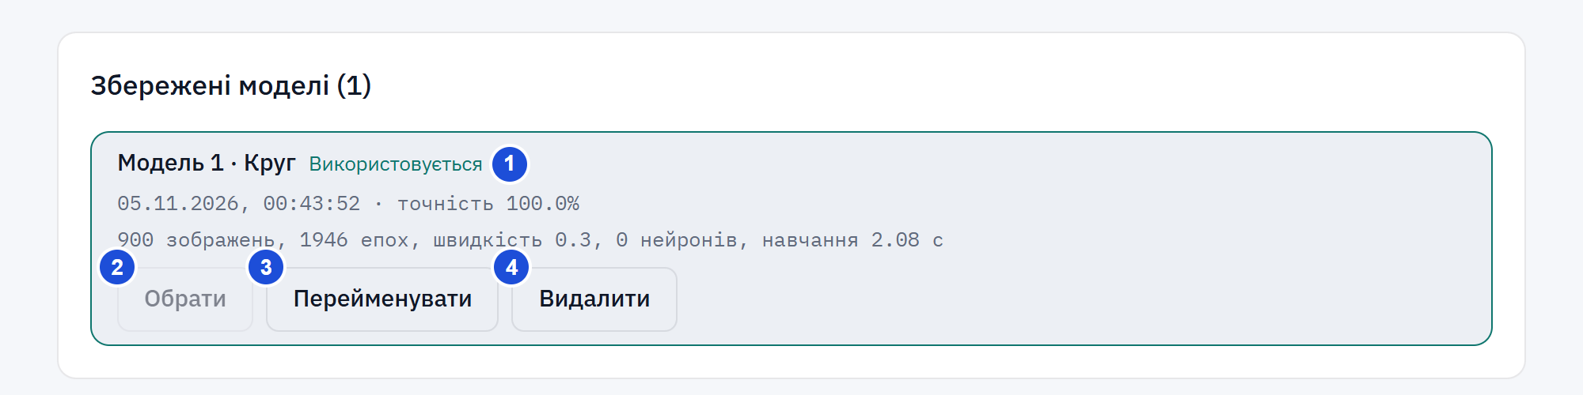
Рис. 1.10. Список збережених моделей
Табл. 1.11
Елементи списку збережених моделей
№ | Елемент | Призначення та дія користувача | Реакція аплікації
1 | Картка моделі | Містить назву, позначку "Використовується", дату, точність і параметри навчання | Активну модель виділено рамкою
2 | Кнопка "Обрати" | Робить модель активною для розпізнавання | Позначка "Використовується" переходить до вибраної моделі
3 | Кнопка "Перейменувати" | Дозволяє змінити назву моделі | Нова назва показується у списку та у виборі моделі
4 | Кнопка "Видалити" | Видаляє модель зі збережених | Модель зникає зі списку

2.7. Історія та журнал операцій
Історія розпізнавань і журнал операцій винесені у бічні панелі, що відкриваються з верхньої панелі. Завдяки цьому головний екран не перевантажений, а докладні відомості доступні в один клік. Ширину панелі можна змінювати перетягуванням її краю, закриття - кнопкою "Закрити" або клавішею Esc.
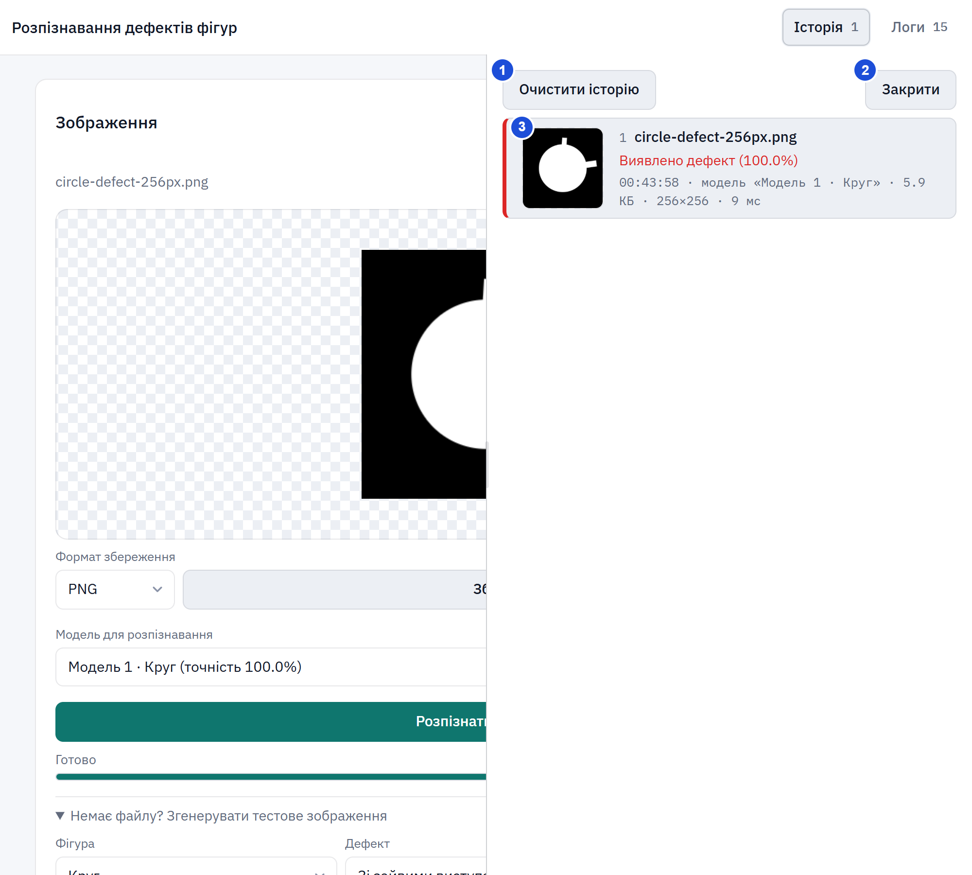
Рис. 1.11. Панель "Історія" з розпізнаним зображенням
Табл. 1.12
Елементи панелі "Історія"
№ | Елемент | Призначення та дія користувача | Реакція аплікації
1 | Кнопка "Очистити історію" | Видаляє всі записи історії | Список стає порожнім
2 | Кнопка "Закрити" | Закриває панель | Панель ховається
3 | Мініатюра зображення | Відкриває зображення на весь екран | Показується збільшене зображення

Запис історії містить мініатюру, назву файлу, вердикт із впевненістю, час, модель, розмір файлу, роздільність і час розпізнавання. Журнал операцій (рис. 1.12) фіксує запуск і завершення навчання, прогрес підготовки, генерацію, завантаження зображень та результати розпізнавання. Повідомлення мають рівні INFO, OK, WARN та ERROR і підсвічуються відповідним кольором. Журнал можна зберегти у текстовий файл.
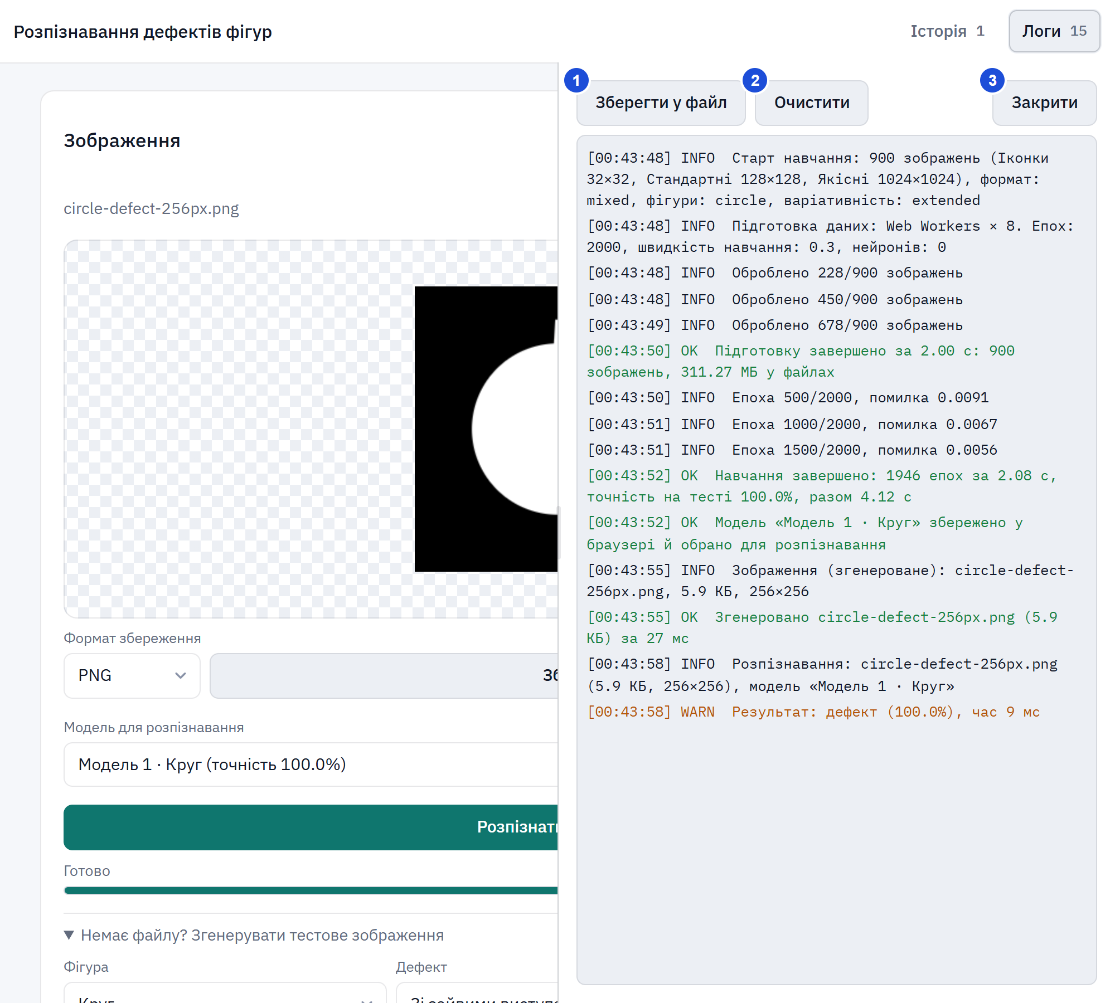
Рис. 1.12. Панель "Логи"
Табл. 1.13
Елементи панелі "Логи"
№ | Елемент | Призначення та дія користувача | Реакція аплікації
1 | Кнопка "Зберегти у файл" | Зберігає журнал у текстовий файл | Браузер завантажує файл .txt
2 | Кнопка "Очистити" | Очищує журнал | Список записів стає порожнім
3 | Кнопка "Закрити" | Закриває панель | Панель ховається

3. Прийняті рішення та їх обґрунтування
Користувацькі сценарії. Як користувач, я хочу перетягнути файл у відповідну область, щоб одразу побачити зображення. Як користувач, я хочу вибрати модель і запустити розпізнавання одним натисканням, щоб швидко отримати вердикт. Як студент, я хочу навчити мережу на вибраних групах зображень і бачити хід та час навчання, щоб порівнювати параметри. Як користувач, я хочу зберегти зображення та результат, щоб додати їх до звіту.
Одна центральна картка з режимами. Розпізнавання та навчання об’єднані в одній картці з перемикачем режимів, бо це дві задачі над одним набором налаштувань. Результати розташовано в окремих картках нижче, тому вміст картки з керуванням не змінює розміру під час роботи.
Заповнювачі та підказки замість порожніх областей. Порожні блоки результату, метрик і списку моделей містять підписи, що пояснюють, що в них з’явиться. Недоступні дії супроводжуються підказкою, чому кнопку не можна натиснути.
Два індикатори прогресу під час навчання. Підготовка зображень та навчання - це різні за тривалістю етапи, тому кожен має власний індикатор, який реагує на реальний хід роботи: кількість готових зображень та кількість пройдених епох. Єдиний індикатор вводив би в оману.
Відомості про зображення за іконкою Info. Назва, розмір, роздільність і розширення потрібні не завжди, тому їх сховано у вікно за іконкою. Це залишає головний екран чистим.
Бічні панелі для історії та журналу. Початково журнал розташовувався безпосередньо на сторінці. Його було перенесено у бічну панель, що відкривається з верхньої панелі, бо журнал зростає і відволікав би від основної роботи. Панель має змінну ширину, тому користувач сам обирає, скільки місця їй віддати.

4. Можливі покращення
Завантаження власних зображень для навчання. Зараз мережа навчається на згенерованих зображеннях, де положення та розмір фігури задані. Можна додати вибір папки з власними зображеннями (підпапки з нормальними та дефектними фігурами) і попереднє вирівнювання фігури за її контуром.
Обмеження мінімальної кількості зображень. Поле "Зображень у кожній групі" дозволяє вказати менше ніж 250 зображень. Варто попереджати користувача, що такий набір нерепрезентативний.
Підказки біля параметрів мережі. Біля полів епох, швидкості навчання та кількості нейронів можна додати короткі пояснення їхнього впливу на результат.
Експорт історії. Історію розпізнавань можна додатково зберігати у файл разом із мініатюрами.

ВИСНОВКИ

На цій лабораторній роботі створено інтерфейс застосунку для розпізнавання дефектів фігур нейронною мережею. Інтерфейс охоплює повний сценарій роботи: завантаження, малювання чи генерацію зображення, навчання мережі на вибраних групах зображень, розпізнавання, перегляд результату, історії та журналу операцій, а також збереження зображення й результатів.
Найбільш вдалими рішеннями вважаю окремі індикатори виконання, що реагують на реальний хід навчання, розміщення історії та журналу в бічних панелях, підписані заповнювачі та іконку Info, яка не займає місця на головному екрані.
Недоліками поточної версії є навчання лише на згенерованих зображеннях і можливість вказати малу кількість зображень у наборі. У наступній версії можна додати завантаження власних наборів зображень, попередження про нерепрезентативну вибірку та докладніші підказки біля параметрів мережі.

